الاختبار اليومي
/ / | التاريخ | الفصل الدراسي الأول | 2025 | السنة الدراسية |  | اسم الوحدة
(2) |  |  |  | رقم الدرس | يلتزم بشروط وإجراءات الأمن والسلامة في مكان العمل | مخرج التعلم
 |  |  |  | رقم المجموعة | إرشادات الأمن والسلامة | اسم الدرس
 |  |  |  |  |  | اسم الطالب/ة
5/ |  |  |  |  |  | درجة الاختبار
........ |  |  |  |  |  | نتيجة الاختبار

أسئلة الاختبار
....... | أصل الأطعمة والمشروبات الحارة | السؤال الأول
5
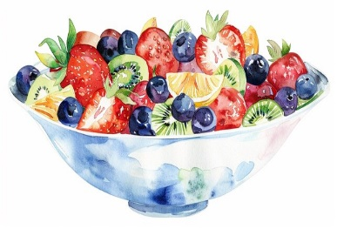

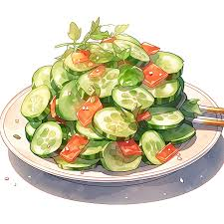


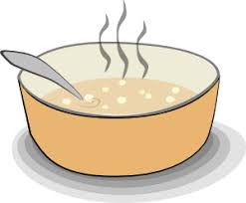
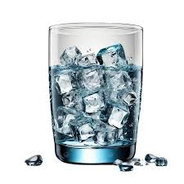
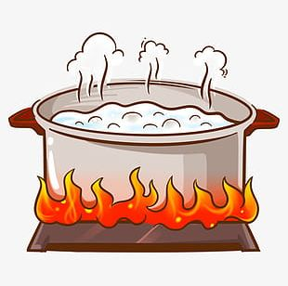
الأطعمة والمشروبات الحارة

